A2023139Z2L5

答案　(1)　(2)3 m/s2，方向沿斜面向下

(3)6 m/s　6 m

解析　(1)对小物块受力分析如图所示，小物块静止于斜面上，

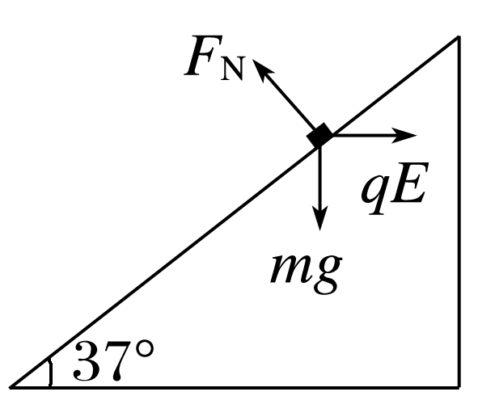

则*mg*sin 37°＝*qE*cos 37°，

可得*E*＝＝。

(2)当电场强度变为原来的时，

小物块受到的合外力

*F*合＝*mg*sin 37°－*qE*cos 37°＝0.3*mg*，

由牛顿第二定律有*F*合＝*ma*，

所以*a*＝3 m/s2，方向沿斜面向下。

(3)由运动学公式，知*v*＝*at*＝3×2 m/s＝6 m/s

*x*＝*at*2＝×3×22 m＝6 m。